明陽中學大事記 104年 4月份
日 期 | 內 容 | 主辦處室
103/04/08  103/04/15  103/04/17  104/04/22  104/04/27  104/04/28  104/04/29 | 高雄市燕巢區衛生所黃秀娥護理長帶領樹德科技大學實習生 辦理「愛滋病、菸害防治」教育宣導活動  本校103學年「明陽舞台劇創作表演」比賽在104年4月15日（二）精彩登場，今年不論是劇本的內涵、音樂與場景設計，與去年首次辦理相較，均有顯著的成長，特別是各班學生的演技，更是入木三分，讓所有評審陷入兩難，在評審團數次討論後，終於誕生出戲劇金獎、銀獎......各獎項。值得一提的是，從準備到比賽的過程，不但整合了國文、音樂等學習內容，學生們也體驗到團隊分工合作的重要性，並將學以致用的精神充分發揮，為今年度的比賽留下精湛的紀錄。  104年4月17日（五）上午9:00~11:00輔導處辦理毒品防制宣導小團體，邀請教誨志工嚴志宏老師擔任團體領導人，共有4名毒品案學生參加反毒課程，以期協助學生末來能避免接觸毒品、拒絕毒品、適應社會生活。  本校103學年第2次美食創業提案賽在104年4月22日（三）這一天熱烈展開，這次採取小吃類及麵食類分類同台競賽方式，現場氣氛熱烈，夾雜著各式美食的香氣，不論是男生班或女生班學生，無不使盡全力，為自己創作的美食促銷，以爭取師長、評審的青睞。特別的是，這次邀請拱心扶輪社一同參與評審工作，並在頒獎時一併頒發獎助學金給本校學生代表。最後在大家引頸期盼下，宣佈「最佳企劃獎」、「創意人氣獎」、「終極美味獎」獲獎組別及學生，此活動充分凸顯本校統合技訓、學科領域合作教學之教化成效，為這次活動畫下完美的句點。  本校於104/4/27-104/5/1假籃球場舉辦103學年度班際排球比賽。本次比賽可謂高手如雲，各班選手無不摩拳擦掌準備角逐冠軍寶座。同學們此起彼落的加油口號，炒熱了原本冷清的球場，也瀰漫了些許的緊張氣氛。因採取單敗淘汰賽制，所以比賽中的每一分每一球都顯得格外重要。各班參賽的選手們，為了爭取班級榮譽，奮力於球場上揮灑汗水。而在五月一日上午假籃球場舉行的四強決賽中，只見選手們頂著烈日，依然個個聚精會神，全力以赴。每位選手各司其職，展現班級團隊默契，於全校師生熱血沸騰的加油聲中奮力撲接殺球。隨著比賽接近尾聲，所有同學也展現了「勝不驕，敗不餒」的運動家精神，不吝惜給予選手掌聲。由於實力相近，當日季軍及冠亞軍賽均激戰三局始分出勝負，最後分別由高三A、高三B、高三C榮獲前三名。  屏東基督教醫院陳淑娟護理師辦理「常見皮膚病感染與傳播方式之預防方法」衛教宣導。  104年4月29日（三）上午10:00~12:00屏東區特殊教育資源中心物理治療師劉文立老師，入校協助本校領有身心障礙手冊之肢體障礙的學生  ，給予復健相關指導與心理建設，讓該名學生有足夠的知能在日常生活中落實復健，並更有動力相信自己可以復原。 | 醫護室  教務處  輔導處  教務處  訓導處  醫護室  輔導處

※104.4.8高雄市燕巢區衛生所黃秀娥護理長帶領樹德科技大學實習生 辦理「愛滋病、菸害防治」教育宣導活動 | ※「愛滋病、菸害防治」教育宣導活動
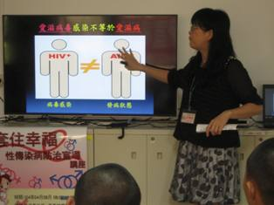 | 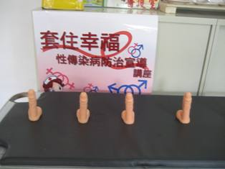
※104.4.15明陽舞台劇創作表演比賽 | ※舞台劇創作表演比賽的過程，整合了國文、音樂  等學習內容，為今年度的比賽留下精湛的紀錄。
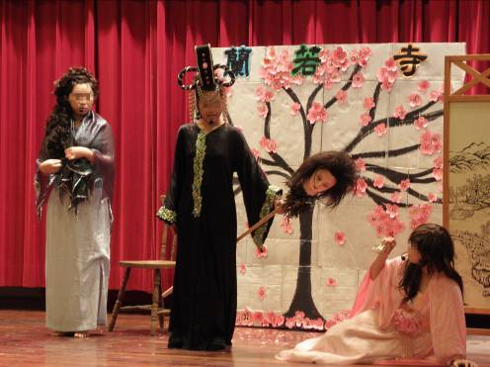 | 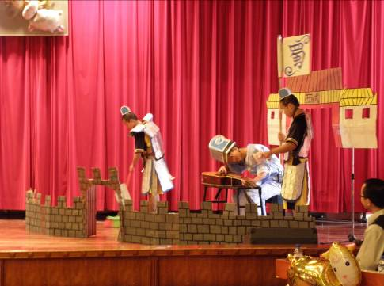
※104.4.17理毒品防制宣導小團體，邀請教誨志工嚴志宏老師擔任團體領導人，共有4名毒品案學生參加反毒課程。 | ※104.4.22辦理103學年第2次美食創業提案  賽
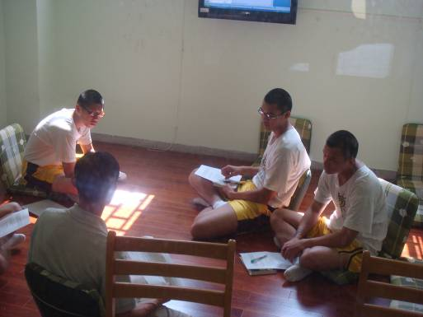 | 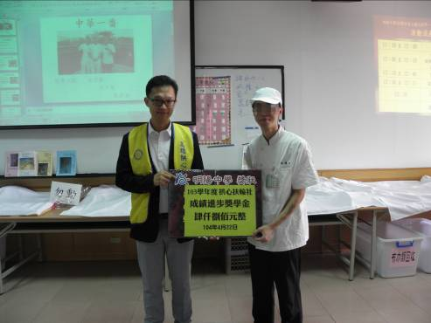
※此活動充分凸顯本校統合技訓、學科領域合作教  學之教化成效，為這次活動畫下完美的句點。 | ※104.4.27假籃球場舉辦103學年度班際排球比  賽。
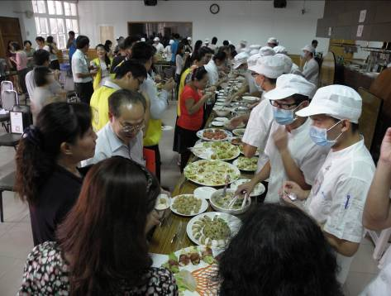 | 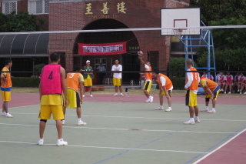
※104.4.27假籃球場舉辦103學年度班際排球比賽。 | ※104.4.28屏東基督教醫院陳淑娟護理師辦理「常見皮膚病感染與傳播方式之預防方法」衛教宣導。
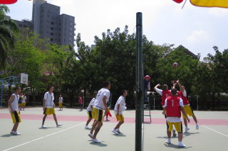 | 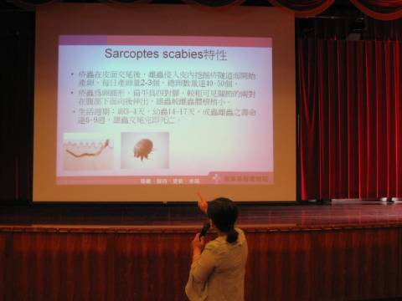
※104.4.29屏東區特殊教育資源中心物理治療
師劉文立老師，協助本校肢體障礙的學生，給予
復健相關指導與心理建設
